Реализация серии исследовательских уроков (Lesson Study) в фокус –группах СОШГ №9.
Первым этапом реализации подхода Lesson Study было совместное детальное его планирование. Далее определился один из членов группы, который будет проводить исследовательский урок, а остальные члены группы - наблюдать. Все результаты, касающиеся процесса обучения учеников, систематизировались и анализировались всеми членами группы, после завершения исследовательского урока проводилось перепланирование с учетом результатов, полученных
в процессе обучения.
Группа, реализующая подход Lesson Study, совместно согласовала систему правил, обеспечивающих результативность ее работы и обязывающих всех ее членов относиться друг к другу с уважением.
Каждая группа, согласовав ключевую идею исследования, оформила ее в виде вопроса и, определив чему учить и кого, приступила к ее реализации. Члены всех групп изучали исследовательскую литературу в поисках ответа на ключевой
вопрос Lesson Study с целью дальнейшего использования ее в процессе планирования; определила конкретный класс и кандидатуры трех «исследуемых» учеников, которые будут находиться в центре исследовательского урока и представлять категории учеников с высоким, средним и низким уровнем успеваемости данного класса;
Фокус-группа, планируя исследовательский урок, акцентировала особое внимание на том, как он будет усвоен тремя «исследуемыми» учениками;
наблюдали и делали письменные заметки, обращая особое внимание на трех «исследуемых» учеников, интервьюировали нескольких учеников класса для выяснения их мнения об эффективности исследовательского урока.
Обсуждение уроков следовало установленной структуре: наблюдение за обучением трех «исследуемых» учеников на основе сопоставления с предварительными прогнозами, сделанными в процессе планирования, с последующим установлением причин произошедших изменений; обучение класса в целом; ход исследовательского урока и процесс преподавания.

Фокус - группа «Диалогическое обучение». Исследовательский урок.
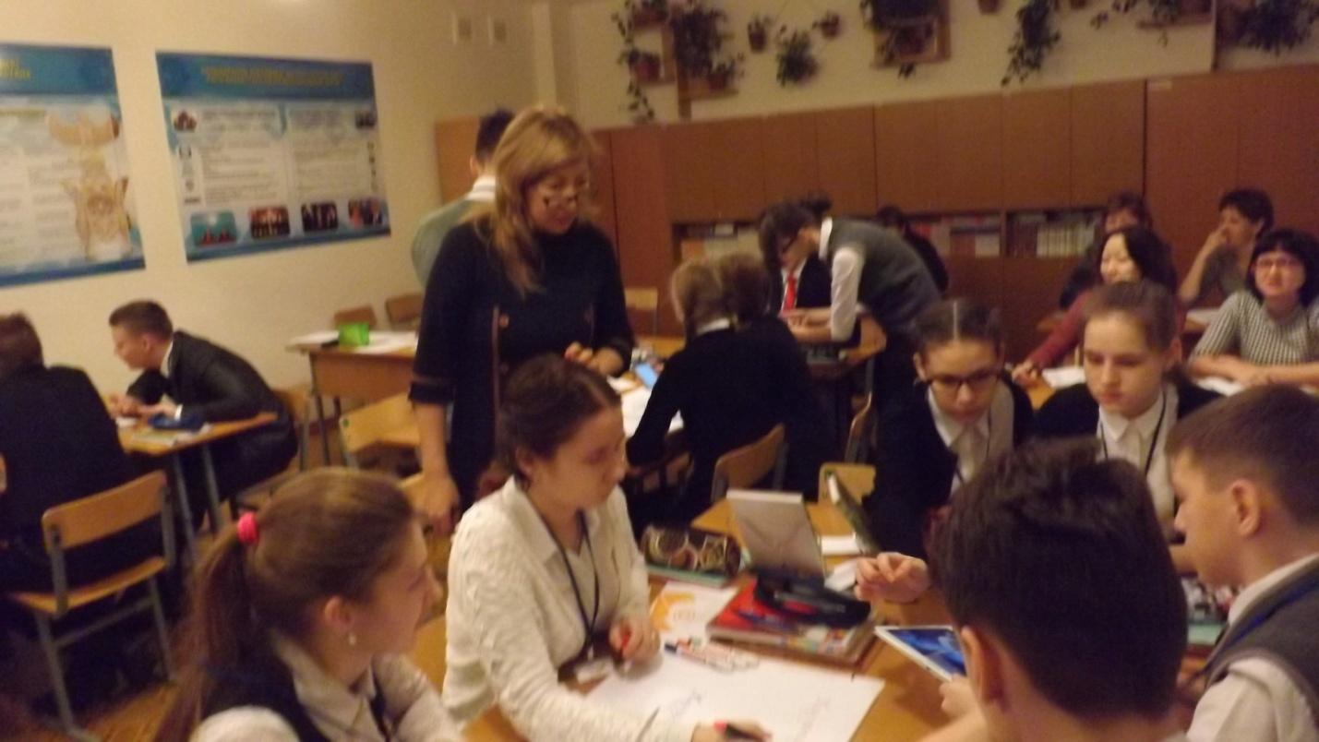
В рамках проведении «Lesson study» на протяжении четырех уроков в 8 «а» классе проводила казахский язык учитель Мусабаева Р.О
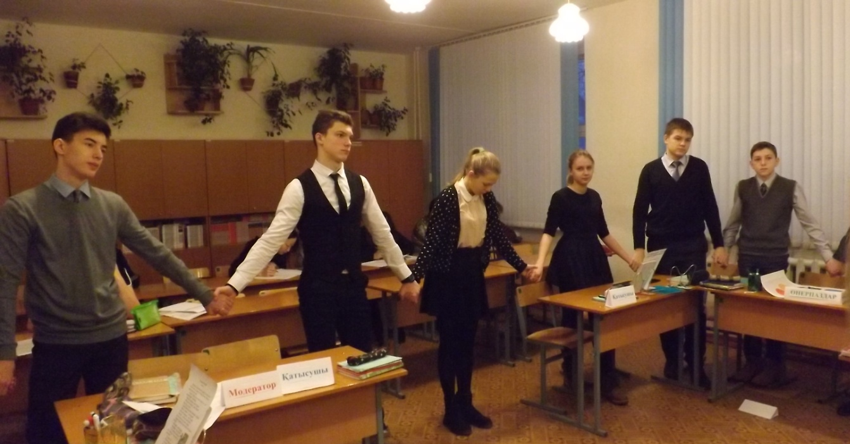
На уроках применяли технологию критического мышления. Цель уроков: развитие диалогической речи на уроках казахского языка. Диалог в классе способствует интеллектуальному развитию учеников и их результативности в обучении .

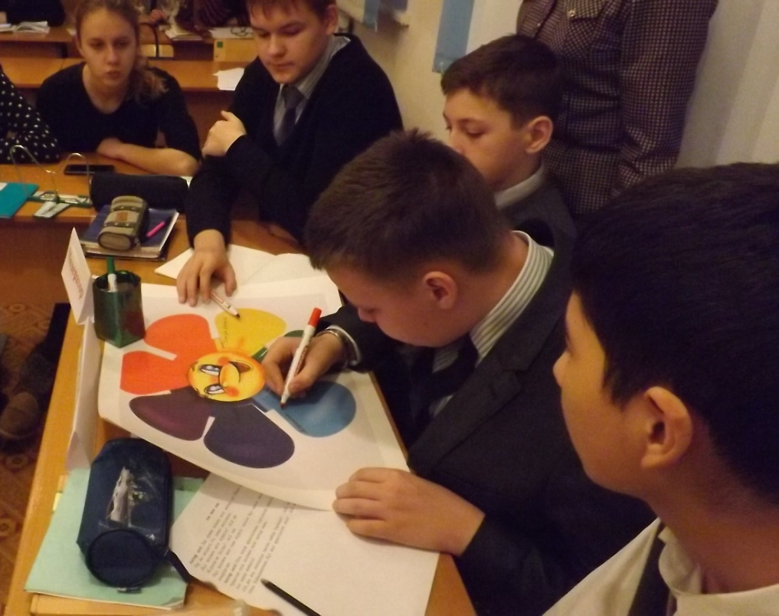
В разработке уроков коллегами были предложены новые технологии для повышения уровня мотивации учащихся
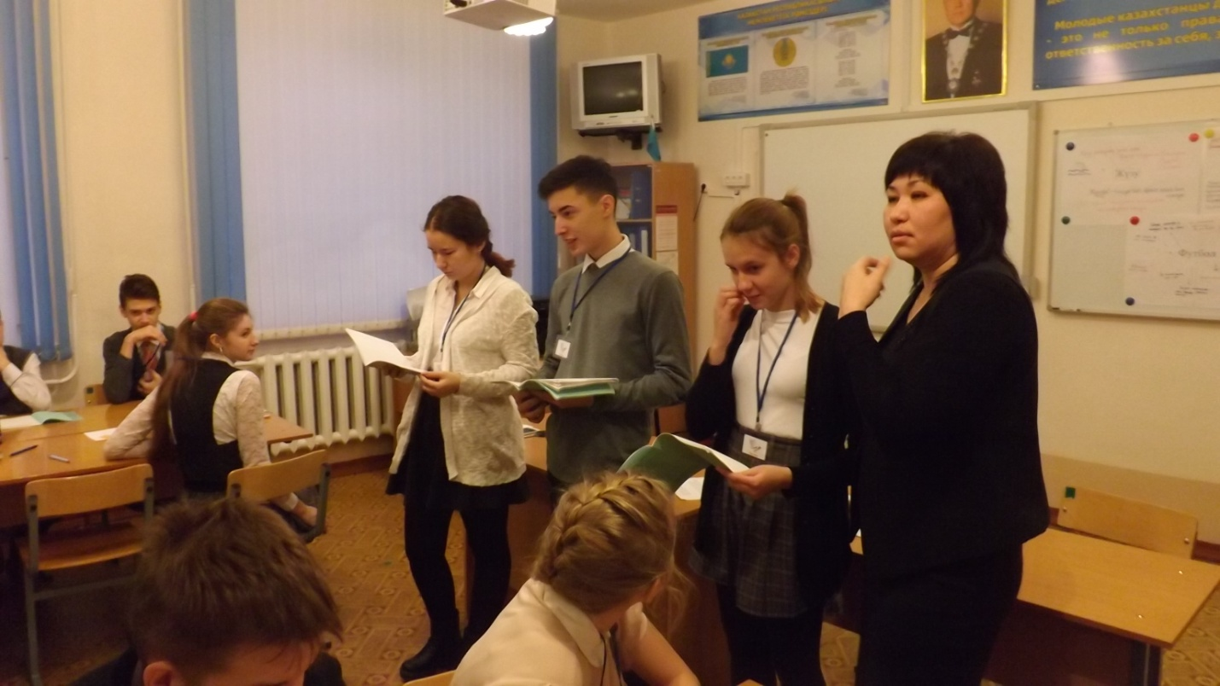
В течение серии уроков совместно с учителями обсуждали уроки, выявляли проблемы, возникшие в ходе «Lesson study».

